**EA0028: 임베디드 소프트웨어 I 실습lab04-UART Programming**

1.1 작성한 프로그램 파일 uart.c를 출력하고 출력물 우측 여백에 연필로 직접 프로그램의 설명을 적어서 제출하라.

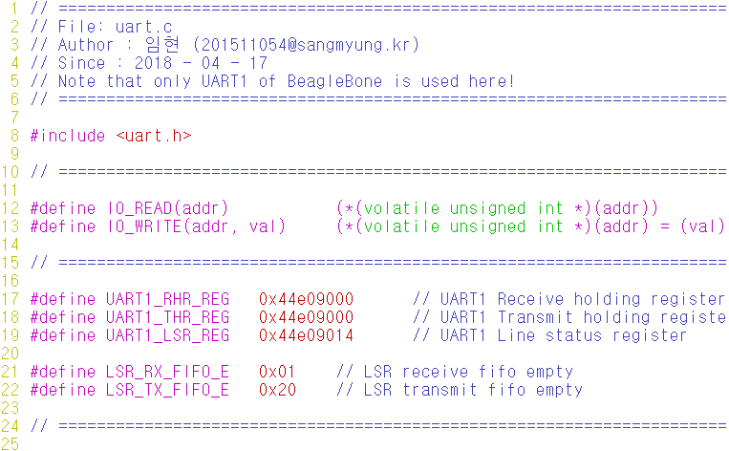

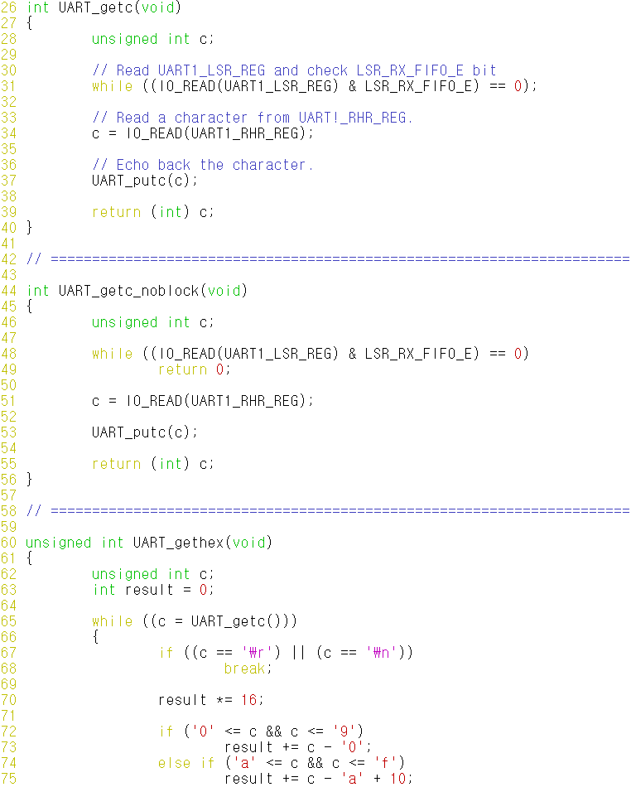

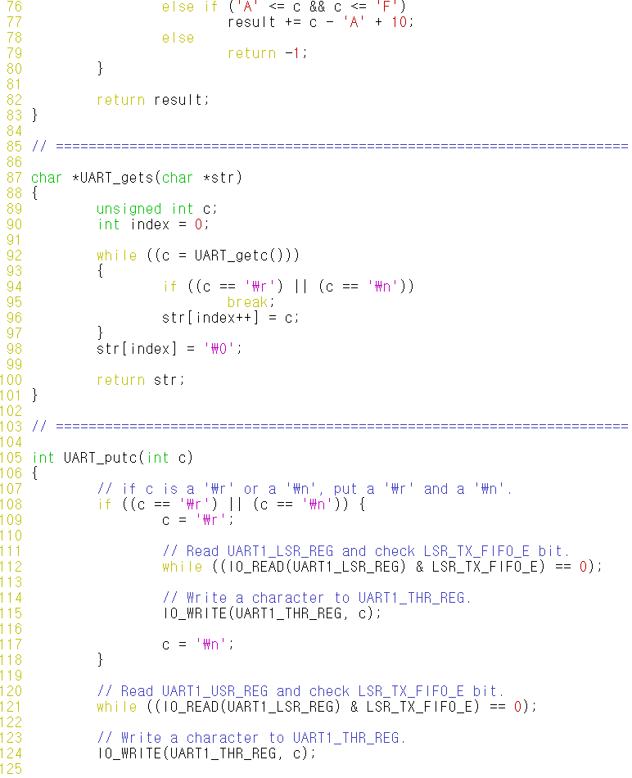

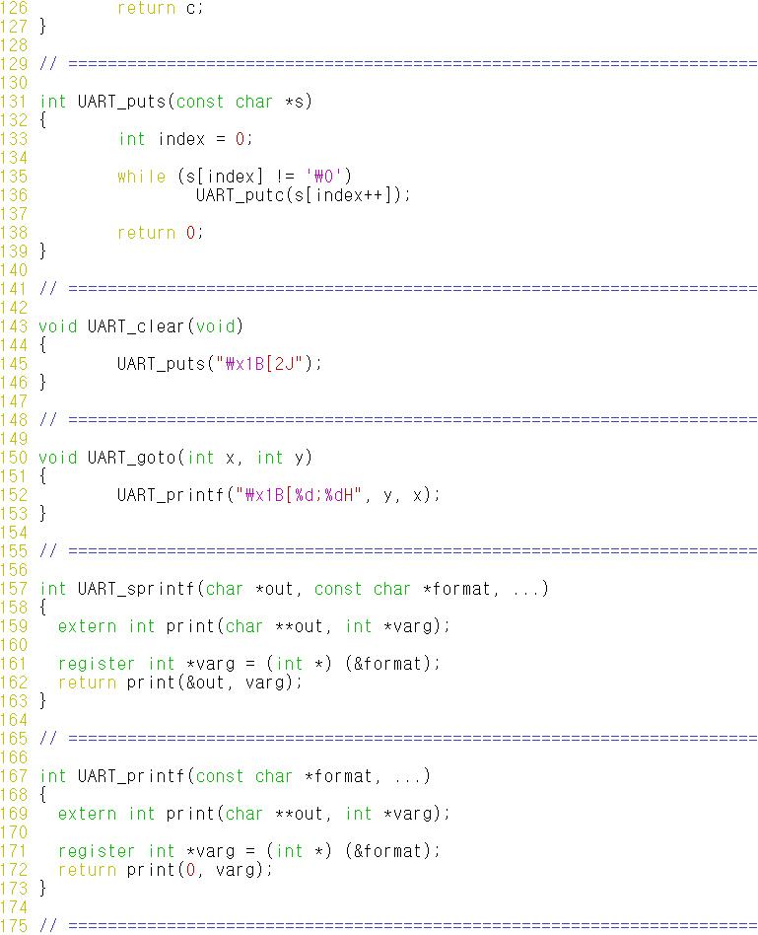

2.1. 주어진 프로그램 파일 uart-test1.c를 출력하고 출력물 우측 여백에 연필로 직접 프로그램의 설명을 적어서 제출하라.

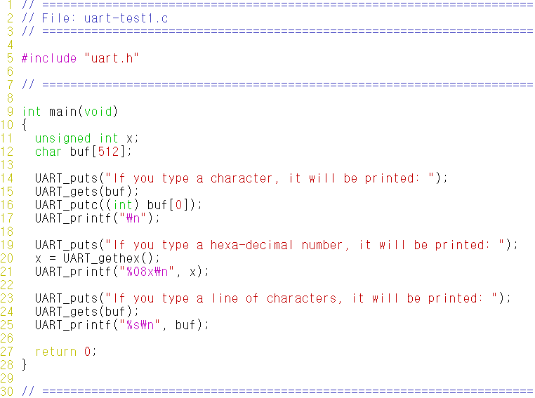

2.2. 위 그림과 같이 프로그램 uart-test1.bin을 BeagleBone 상에서 수행한 화면을 출력하여 제출하라.

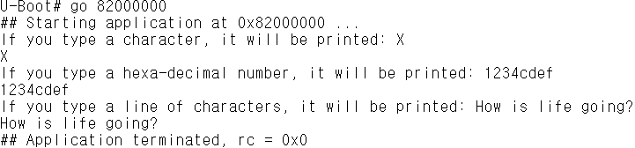

3.1. 주어진 프로그램 파일 uart-test2.c를 출력하고 출력물 우측 여백에 연필로 직접 프로그램의 설명을 적어서 제출하라.

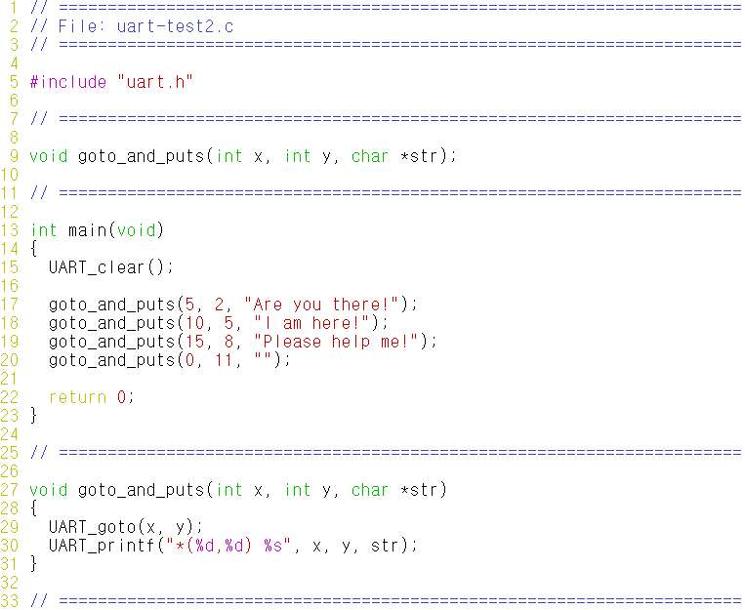

3.2. 위 그림과 같이 프로그램 uart-test2.bin을 BeagleBone 상에서 수행한 화면을 출력하여 제출하라.

